Люминесценция кристаллов при возбуждении рентгеновским излучением (Рентгенолюминесценция)

Выполнила: Белоголова А. М.

Рентгенолюминесценция

Цель работы: Ознакомится с механизмом возникновения свечения материалов при воздействии высокоэнергетичного фотонного излучения. Измерить спектры излучения кристаллов фторидов в ультрафиолетовой и видимой области спектра.

Используемое оборудование: установка ВУФ2, вакуумная система, криостат, монохроматор ВМ4.

Теория

Рентгенолюминесценцией называют люминесценцию, возникающую при возбуждении веществ рентгеновcким излучением. Рентгенолюминесценция является частным случаем радиолюминесценции. Общая схема процесса сводится к следующему. Ионизирующая частица или квант, попадая в кристалл, генерирует в конечном итоге низкоэнергетические электронные возбуждения: электронно-дырочные пары и экситоны. Мигрируя по решетке возбуждения передают свою энергию центрам люминесценции, переводя их в возбужденное состояние. Переход центров люминесценции обратно в основное состояние сопровождается испусканием фотонов. Весь процесс целесообразно разбить на три этапа - генерационный, миграционный и внутрицентровой.
Генерационный этап
Генерационный этап (т.е. генерация низкоэнергетических электронных возбуждений в кристаллической решетке) включает в себя процессы размена энергии, начинающийся с попадания в кристалл ионизирующей частицы (рентгеновского фотона) и заканчивающийся созданием термализованных электронов, дырок и экситонов. Процессы, протекающие на генерационном этапе, определяют такую фундаментальную характеристику радиационных процессов, как средняя энергия создания одной электронно-дырочной пары.
При прохождении через кристалл частицы или кванта, в результате ионизации атомов или ионов, создаются быстрые электроны. Пока энергия быстрых электронов превосходит энергию ионизации внутренних оболочек атомов кристалла, основным каналом потерь энергии для них является кулоновское столкновение с электронами внутренних оболочек, приводящее к ионизации - так называемые ионизационные потери.
Такое лавинной размножение электронов продолжается до тех пор, пока энергия электронов в лавине не падает ниже потенциала ионизации внутренних оболочек атомов решетки, и длится примерно 10⁻¹³ с.
После этого характер процесса меняется. Быстрые электроны сталкиваясь с электронами валентной зоны, отдают последним часть своей энергии, перебрасывая их в зону проводимости. Образовавшиеся при этом быстрые электроны и дырки, в свою очередь возбуждают вторичные частицы, и процесс лавинообразного размножения свободных электронов и дырок продолжается.
Когда энергия электрона падает ниже порогового значения Е_{i} , единственным доступным для него каналом потерь энергии остается термализация в результате взаимодействия с фононами (квантами колебаний решетки небольшой энергии). Длительность генерационного этапа не превышает 10⁻¹⁰ с.
Миграционный этап
Первые измерения энергетического выхода радиолюминесценции показали, что при концентрации активатора порядка 0.1 мол.% энергетический выход составляет около 10%, то есть на два порядка превосходит ожидаемую с точки зрения прямого возбуждения величину. Следовательно, должен быть какой-то весьма эффективный механизм передачи энергии возбуждения от основного вещества к активатору.
Согласно этим механизмам, возбужденное состояние центров люминесценции может возникать в результате либо взаимодействия с экситоном, либо последовательного захвата дырки и электрона (электронная рекомбинационная люминесценция) или электрона и дырки (дырочная рекомбинационная люминесценция).
При небольших концентрациях активатора эффективность экситонной передачи энергии значительно ниже чем электронно-дырочной. Основным механизмом передачи энергии центрам люминесценции является электронно-дырочный механизм. Длительность миграционного может быть на несколько порядков больше, чем генерационного. Это связано с тем, что в процессе миграции электроны и дырки могут на некоторое время локализоваться на различных дефектах решетки (а дырки и автолокализоваться).
Такие промежуточные локализации сильно затягивают свечение. В кристаллах с большими концентрациями активатора существенную роль играет ударное возбуждение центров свечения горячими электронами.
Внутрицентровой этап
Заключительным этапом является рекомбинация электрона и дырки на центре свечения, переводящая этот центр в возбужденное состояние, и последующий излучательный переход центра в основное состояние. Центрами свечения могут служить различные примесные и структурные дефекты. Наряду с излучательной рекомбинацией на дефектах наблюдается и рекомбинация в ненарушенной решетке, сопровождаемая свечением экситонов. Для некоторых центров свечения в области не слишком высоких температур выход люминесценции при внутрицентровом возбуждении близок к единице.
Очень удачно процессы взаимодействия высокоэнергетических фотонов с кристаллическим телом сведены на рисунке А.Васильевым.
Люминесценция экситонов
В щелочно-галоидных кристаллах люминесценция экситонов эффективна только при низких температурах. Обычно при температурах выше 100 К люминесценция экситонов не наблюдается. В кристаллах щелочноземельных фторидов (CaF2, SrF2, BaF2) свечение экситонов при рентгеновском возбуждении наблюдается и при комнатной температуре.

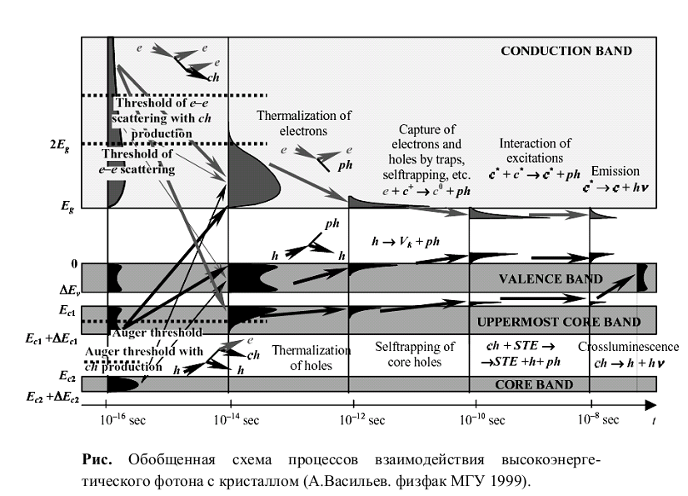
Остовно-валентные переходы (или кросслюминесценция)
Этот вид люминесценции установлен относительно недавно. Люминесценция возникает при переходах электронов с валентной зоны на незанятые состояния в нижележащей остовной зоне металла. Характерна для кристаллов содержащих металлы с низкими ионизационными потенциалами Cs, Ba, и др. В BaF2 наблюдались полосы остовно-валентныx переходов при 5.6, 6.3 эВ.

Описание установки
Для проведения работы использовались установка ВУФ2, вакуумная система, криостат, монохроматор ВМ4.
На первом рисунке представлен медицинский прибор, перестроенный для научных целей, в котором находится рентгеновская трубка.

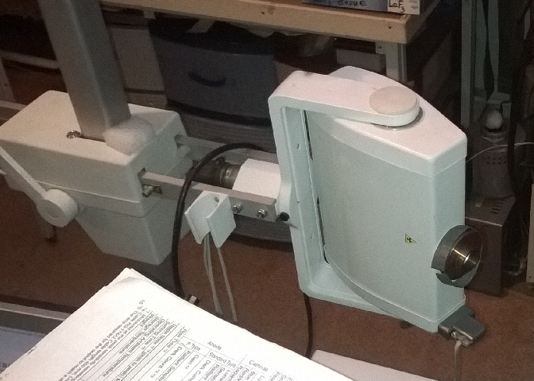
Рис. Рентгеновская трубка
Выходящее из нее рентгеновское излучение попадает на кристалл, находящийся внутри криостата.

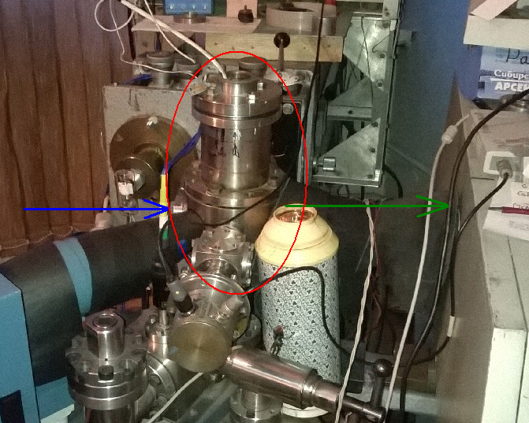
Рис. Криостат

В результате этого в кристалле происходит эффект рентгенолюминисценции, а излучение попадает в вакуумный монохроматор ВМ4, после чего спектры регистрируются ФЭУ 39А.

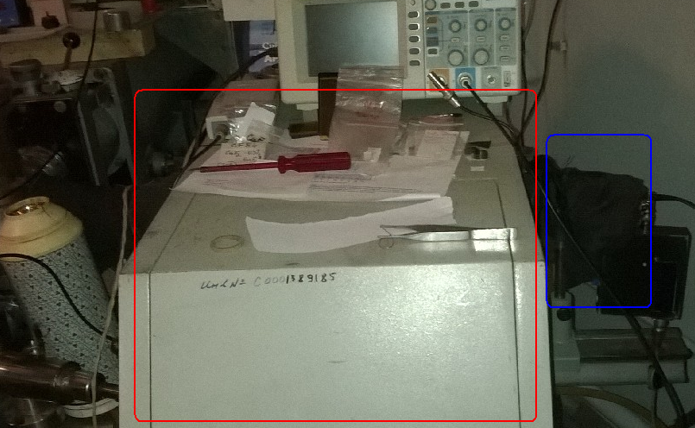
Рис. Монохроматор ВМ4 (красн.) и ФЭУ (син.)

Контрольные вопросы
1. Опишите последовательность процессов взаимодействия высокоэнергетического излучения с кристаллом. Опишите временные этапы разных типов преобразования энергии.
Генерационный этап (10⁻¹³ с) Миграционный этап Внутрицентровой этап
2. Каковы потери энергии на различных этапах.

- Как оценить энергетический и квантовый выход люминесценции.

- Какие центры люминесценции наблюдаются при возбуждении рентгеновским излучением.

